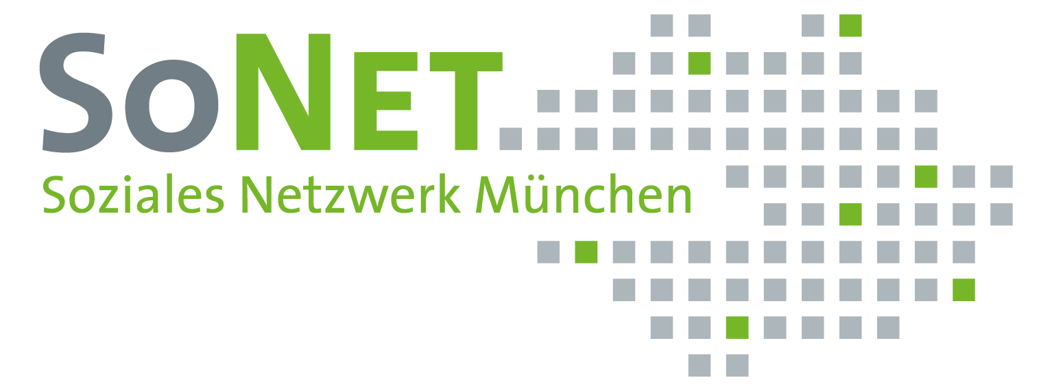

**Porträt der Stiftung/Organisation**

1. Name der Stiftung/Organisation
2. Homepage
3. Anzahl Freiwillige
4. Datum
5. fördernde Stiftung und/ oder operative Stiftung
6. Wer wir sind
7. Was wir tun (im Bildungsbereich oder auch in anderen Sektoren wie Kultur, Umwelt...)
8. Unsere Zielgruppe
9. Wie wir unsere Ziele umsetzen
10. Was dabei herauskommt
11. Kontaktdaten (Ansprechpartner, Telefon, Adresse, Email, Social Media Accounts z.B Xing, Twitter, Facebook, Instagram)
12. MORGEN e.V., Netzwerk Münchner Migrant*innenorganisationen
13. www.morgen-muenchen.de
14. über 100 Mitgliedsorganisationen mit jeweils 6-500 Aktiven Ehrenamtlichen; bei MORGEN selbst sind rund 50 Personen in unterschiedlichen Kontexten regelmäßig aktiv (mal mehr, mal weniger)
15. 17.05.2015
16. Eingetragener Verein
17. <https://morgen-muenchen.de/vernetzen/wer-wir-sind-unser-leitbild/>
18. UNSERE AKTIVITÄTEN

* Gemeinsame und diverse Kulturveranstaltungen
* Lobbyarbeit für zentrale Anliegen von Migrant*innenorganisationen und Menschen mit Migrations-/Fluchtbiografie
* Vereinsberatung und Vermittlung von Förderangeboten und Ressourcen
* Fachveranstaltungen und Workshops
* Werkstätten zu Antragssprache und -Ausschreibungen
* Öffentlichkeits- und Netzwerkarbeit für und mit Migrant*innenorganisationen
* Arbeitskreise zu zentralen Themen wie z.B. Muttersprache & Mehrsprachigkeit und gemeinsame Veranstaltungen

Schwerpunkte unseres Engagements

* Muttersprachliche und mehrsprachige Angebote und Aktivitäten (für Kinder, Jugendliche und Erwachsene)
* Engagement für und mit Geflüchteten
* Verschiedenste kulturelle Aktivitäten
* Anti-Diskriminierungs- und Anti-Rassismus-Arbeit
* Professionalisierung und Stärkung von Migrant*innenorganisationen
* Diversitätsorientierte Öffnung von Institutionen
* Entwicklungszusammenarbeit
* Globales Lernen und Klimagerechtigkeit

Hier ist stetige Veränderung dabei. Manche Themen sind in einem Jahr weniger virulent, dafür andere umsomehr..

1. Migrantische Organisationen (organisiert als vereine oder lose Gruppen sowie Einzelpersonen mit Migrations-/Fluchtbiografie. Ebenso arbeiten wir mit zahlreichen Partner*innenorganisationen der Zivilgesellschaft, sowie Verwaltung, Stiftungen, Politik und Wissenschaft zusammen.
2. Über Veranstaltungen und Projekte, die partizipativ mit Communities, migrantischer Organisationen und Schlüsselpersonen als zentrale Akteur*innen geplant und umgesetzt werden; ebenso werden relevante Partner*innen von Anfang an eingebunden.

Viel persönlicher Kontakt in Gesprächen, Beratungen, Austausch

Community-basierte Beratung über persönliche Kontakte/vertrauensvoll etablierte Netzwerke

* Teilhabe und Engagement von Menschen mit Migrationsbiografie wird gestärkt, gefördert und sichtbar(er)
* Engagement und Expertise von Migrant*innenorganisationen wird sichtbar(er) z.B. über unsere Website oder unsere Veranstaltungen
* Migrant*innenorganisationen werden professionalisiert und gestärkt (sichtbar durch vielfältige Projekte, die die MO eigenverantwortlich umsetzen; mehr Anträge, die von MO gestellt werden, vielfältige Einbindung von MO in wesentliche Netzwerke in München
* Öffentlichkeitsarbeit von Migrant*innenorganisationen wird unterstützt und koordiniert (z.B. über unsere Website, den Newsletter, die Social Media Arbeit
* Diversitätsorientierte Öffnung wird gefördert bei MO und Partner*innen z.B. durch gemeinsame Veranstaltungen und graduelle Haltungsänderungen
* Gesellschaftliche Vielfalt in München wird gezeigt und aktiv mitgestaltet (v.a. durch Projekte und Veranstaltungen)

1. <https://morgen-muenchen.de/vernetzen/unser-team/>

[www.facebook.com/MORGENeV](http://www.facebook.com/MORGENeV)

[www.youtube.com/MORGENeV](http://www.youtube.com/MORGENeV)

<https://www.instagram.com/morgen.ev/>